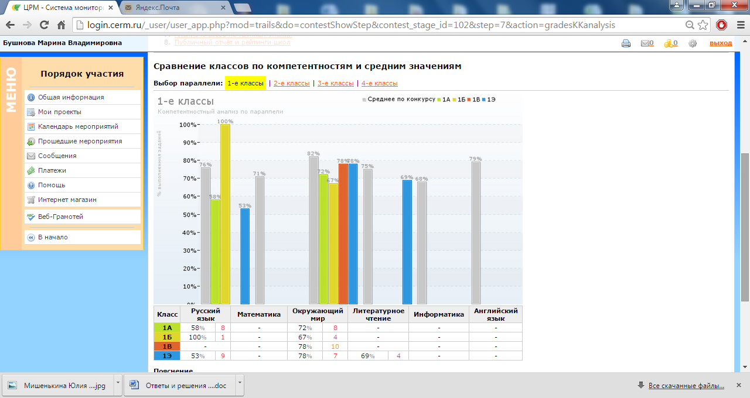
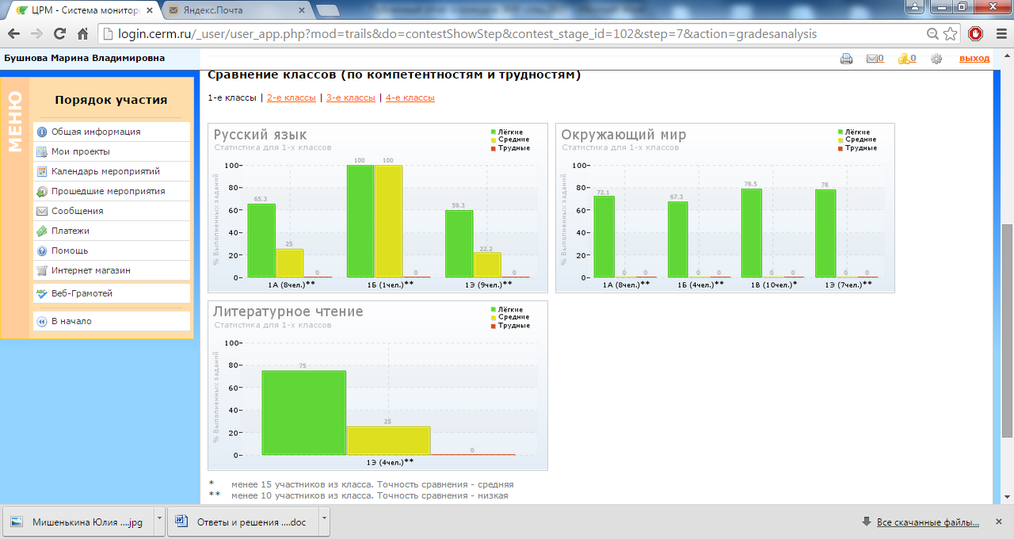
Раунд |  | ФИО | Место в регионе | Результативность
Русский язык | 1А | ким анастасия алексеевна | 1 - 90 из 251 | 76%  100%
Русский язык | 1А | резаненко анастасия сергеевна | 133 - 155 из 251 | 76%  88%
Русский язык | 1А | паршина алена олеговна | 187 из 251 | 76%  62%
Русский язык | 1А | рекут диана сергеевна | 191 - 192 из 251 | 76%  62%
Русский язык | 1А | печурова алиса дмитриевна | 212 - 213 из 251 | 76%  50%
Русский язык | 1А | судницин андрей иванович | 212 - 213 из 251 | 76%  50%
Русский язык | 1А | донцова мария сергеевна | 228 из 251 | 76%  38%
Русский язык | 1А | кусов кирилл евгеньевич | 238 - 242 из 251 | 76%  38%
Окружающий мир | 1А | рекут диана сергеевна | 1 - 79 из 225 | 82%  100%
Окружающий мир | 1А | паршина алена олеговна | 85 - 88 из 225 | 82%  88%
Окружающий мир | 1А | резаненко анастасия сергеевна | 93 - 97 из 225 | 82%  88%
Окружающий мир | 1А | ким анастасия алексеевна | 121 - 131 из 225 | 82%  88%
Окружающий мир | 1А | печурова алиса дмитриевна | 149 - 150 из 225 | 82%  75%
Окружающий мир | 1А | кусов кирилл евгеньевич | 166 - 168 из 225 | 82%  75%
Окружающий мир | 1А | попов игорь святославович | 204 - 205 из 225 | 82%  38%
Окружающий мир | 1А | донцова мария сергеевна | 219 из 225 | 82%  25%
Русский язык | 1Б | рутштейн маргарита сергеевна | 1 - 90 из 251 | 76%  100%
Окружающий мир | 1Б | рутштейн маргарита сергеевна | 1 - 79 из 225 | 82%  100%
Окружающий мир | 1Б | михайлов артем владимирович | 180 - 181 из 225 | 82%  62%
Окружающий мир | 1Б | шакиров никита денисович | 192 из 225 | 82%  50%
Окружающий мир | 1Б | махмудова алина шамильевна | 198 из 225 | 82%  50%
Окружающий мир | 1В | попова виолетта михайловна | 1 - 79 из 225 | 82%  100%
Окружающий мир | 1В | ионин антон дмитриевич | 80 - 84 из 225 | 82%  88%
Окружающий мир | 1В | мальцев андрей сергеевич | 89 - 92 из 225 | 82%  88%
Окружающий мир | 1В | соболь мирослава владимировна | 121 - 131 из 225 | 82%  88%
Окружающий мир | 1В | есина таисия олеговна | 132 - 143 из 225 | 82%  88%
Окружающий мир | 1В | целовальникова анастасия ивановна | 132 - 143 из 225 | 82%  88%
Окружающий мир | 1В | страшевская яна николаевна | 154 - 155 из 225 | 82%  75%
Окружающий мир | 1В | дейнега виктория максимовна | 173 - 175 из 225 | 82%  75%
Окружающий мир | 1В | ахраркулов артем ильхомович | 180 - 181 из 225 | 82%  62%
Окружающий мир | 1В | волошин владимир иванович | 208 - 209 из 225 | 82%  50%
Русский язык | 1Э | лях алексей сергеевич | 165 - 166 из 251 | 76%  75%
Русский язык | 1Э | гордиенко кирилл максимович | 176 из 251 | 76%  75%
Русский язык | 1Э | лимарев захар александрович | 193 - 196 из 251 | 76%  62%
Русский язык | 1Э | кирия алексей гивиевич | 197 - 200 из 251 | 76%  62%
Русский язык | 1Э | кобзарев максим андреевич | 203 - 204 из 251 | 76%  62%
Русский язык | 1Э | волкова ева артемовна | 203 - 204 из 251 | 76%  62%
Русский язык | 1Э | кончиц арина сергеевна | 227 из 251 | 76%  38%
Русский язык | 1Э | экизян надежда алексеевна | 229 - 231 из 251 | 76%  38%
Русский язык | 1Э | лошак екатерина дмитриевна | 232 - 233 из 251 | 76%  38%
Окружающий мир | 1Э | литвинов дмитрий сергеевич | 89 - 92 из 225 | 82%  88%
Окружающий мир | 1Э | гордиенко кирилл максимович | 121 - 131 из 225 | 82%  88%
Окружающий мир | 1Э | лошак екатерина дмитриевна | 132 - 143 из 225 | 82%  75%
Окружающий мир | 1Э | лях алексей сергеевич | 148 из 225 | 82%  75%
Окружающий мир | 1Э | кирия алексей гивиевич | 156 - 159 из 225 | 82%  75%
Окружающий мир | 1Э | опарин иван дмитриевич | 164 из 225 | 82%  75%
Окружающий мир | 1Э | кобзарев максим андреевич | 182 из 225 | 82%  62%
Литературное чтение | 1Э | лях алексей сергеевич | 91 - 93 из 185 | 76%  75%
Литературное чтение | 1Э | кирия алексей гивиевич | 113 - 116 из 185 | 76%  75%
Литературное чтение | 1Э | кончиц арина сергеевна | 124 из 185 | 76%  62%
Литературное чтение | 1Э | эзикян надежда алексеевна | 125 - 126 из 185 | 76%  62%

